Приложение
к решению Совета
Хумаринского сельского
поселения от 13.02.2018г. № 01

ПАСПОРТ
благоустройства территории Хумаринского
сельского поселения Карачаевского муниципального
района
Благоустройство территории поселения – это комплекс предусмотренных правилами благоустройства территории поселения мероприятий по содержанию территории, а также по проектированию и размещению объектов благоустройства, направленных на обеспечение и повышение комфортности условий проживания граждан, поддержание и улучшение санитарного и эстетического состояния территории
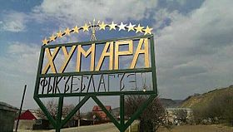

Расположение Хумаринского сельского поселения
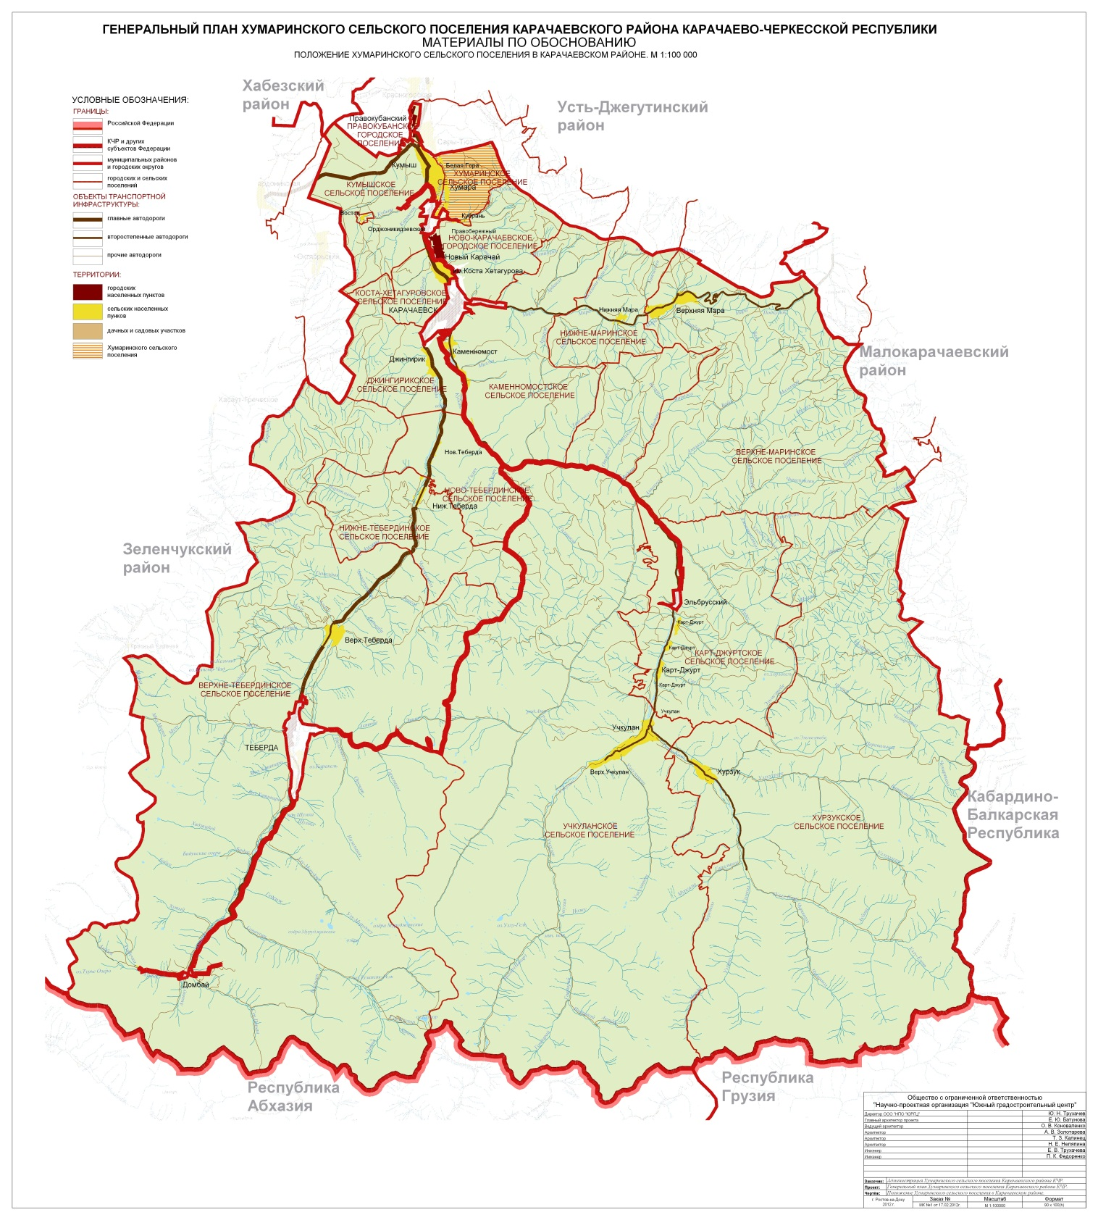

Положение поселения в системе расселения Карачаевского района и Карачаево-Черкесской Республики.
Карачаевский район является одним из 9-ти районных муниципальных образований Карачаево-Черкесской Республики, входящей в Северо-Кавказский экономический район РФ. Занимает приграничное положение на юге с Республикой Абхазией и Республикой Грузией, на юго-востоке с Кабардино-Балкарской Республикой Хумаринское сельское поселение является одним из пятнадцати муниципальных образований Карачаевского района (одним из тринадцати сельских поселений). В состав района входят:
1.​ Ново-Карачаевское городское поселение;
2.​ Правокубанское городское поселение;
3.​ Верхне-Маринское сельское поселение;
4.​ Верхне-Тебердинское сельское поселение;
5.​ Джингирикское сельское поселение;
6.​ Каменномостское сельское поселение;
7.​ Карт-Джуртское сельское поселение;
8.​ Коста-Хетагуровское сельское поселение;
9.​ Кумышское сельское поселение;
10.​ Нижне-Маринское сельское поселение;
11.​ Нижне-Тебердинское сельское поселение;
12.​ Ново-Тебердинское сельское поселение;
13.​ Учкуланское сельское поселение;
14.​ Хумаринское сельское поселение;
15.​ Хурзукское сельское поселение.
Расположено данное муниципальное образование в северной части района севернее его административного центра г. Карачаевск (не входит в состав района). Северная и северо-восточная части Хумаринского сельского поселения проходят по границе Карачаевского района с Усть-Джегутинским районом Карачаево-Черкесской Республики. На юго-востоке и юге Хумаринское сельское поселение граничит с Ново-Карачаевским городским поселением Карачаевского района, на юге-западе – с п. Орджоникидзевский Карачаевского городского округа, на западе с Кумышским сельским поселением Карачаевского района.

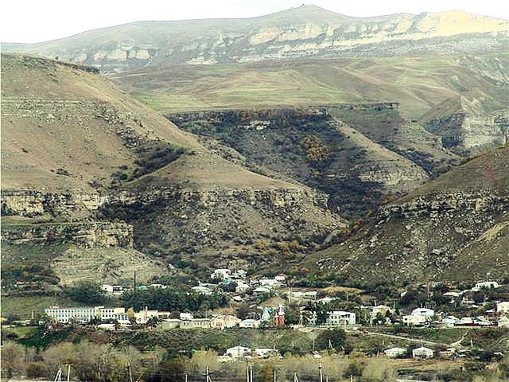

Положение Хумаринского сельского поселения
в системе расселения Карачаевского муниципального района

В состав Хумаринского сельского поселения входят три населенных пункта – аул Хумара, посёлок Белая Гора и посёлок Кубрань.
По количеству населённых пунктов, входящих в состав муниципального образования, Хумаринское сельское поселение самое большое в районе.
Административный центр Хумаринского сельского поселения – а. Хумара.
Расстояние от центра поселения до административного центра Карачаево- Черкесской Республики – города Черкесск - составляет около 55 км.

Расстояние от центра поселения д административного центра Карачаевского района – г. Карачаевск составляет 9 км .
Площадь территории Хумаринского сельского поселения- составляет 52 км².
Данное муниципальное образование занимает - 1,3% территории Карачаевского района и 0,4% територии Карачаево-Черкесской Республике.
Территория Карачаевского района в разрезе муниципальных образований распределена не равномерно.
По площади территории Хумаринское сельское поселение занимает 13 место в районе, опережая только Коста-Хетагуровское сельское поселение и Правокубанское городское поселение.
Плотность населения в границах Хумаринского сельского поселения составляет 35,7 чел./км², что в 4,5 раза больше чем в среднем по Карачаевскому району (8 чел./км²), и всего на 7% больше чем по Карачаево-Черкесской Республике (33,4 чел./км²)..
По плотности населения Хумаринское сельское поселение занимает 5-е место в районе, уступая только Правокубанскому, Ново-Карачаевскому городским поселениям, Коста-Хетагуровскому и Кумышинскому сельским поселениям.

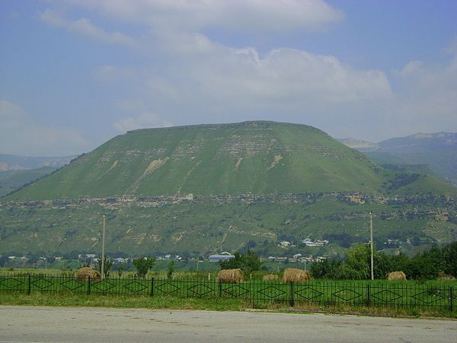

С административным центром района аул Хумара соединен автомобильной дорогой местного значения.
Работы, связанные с улучшением функциональных и эстетических качеств уже подготовленных в инженерном отношении территорий, относятся к работам по благоустройству. Значение благоустройства территорий очень велико. По уровню благоустройства можно судить не только о качестве инженерного обеспечения населенного пункта, но и о качестве работы органов исполнительной власти. Федеральный закон №131 от 6 октября 2003 года «Об общих принципах организации местного самоуправления в РФ» закрепил ответственность органов местного самоуправления за благоустройство территории. Состояние благоустройства населённого пункта выступает своеобразным «фасадом», по содержанию которого население определяет качество среды обитания и уровень работы органов исполнительной власти.
Многолетнее недофинансирование работ по содержанию существующих объектов благоустройства и отсутствие средств на строительство, приобретение новых элементов требует особого внимания к данной сфере муниципального хозяйства.
В расчетный срок работы по благоустройству предлагается выполнять в соответствии с Программой.
Программой предусматриваются мероприятия, как по реконструкции существующих объектов благоустройства, так и по строительству новых объектов с применением качественно новых материалов и технологий.
Особое внимание при проведении работ необходимо обратить на согласованность и последовательность действий органов власти, служб и застройщиков при строительстве и реконструкции зданий и сооружений, дорог, инженерной инфраструктуры и благоустройства.
Для решения данной проблемы требуется участие и взаимодействие органов местного самоуправления муниципального района с привлечением населения, предприятий и организаций, наличия финансирования с привлечением источников всех уровней, что обусловливает необходимость разработки и применения данной Программы.
Для решения проблем по благоустройству населенных пунктов поселения необходимо использовать программно-целевой метод. Комплексное решение проблемы окажет положительный эффект на санитарно-эпидемиологическую обстановку, предотвратит угрозу жизни и безопасности граждан, будет способствовать повышению уровня их комфортного проживания.

Схема-карта расположения Хумаринского сельского поселения

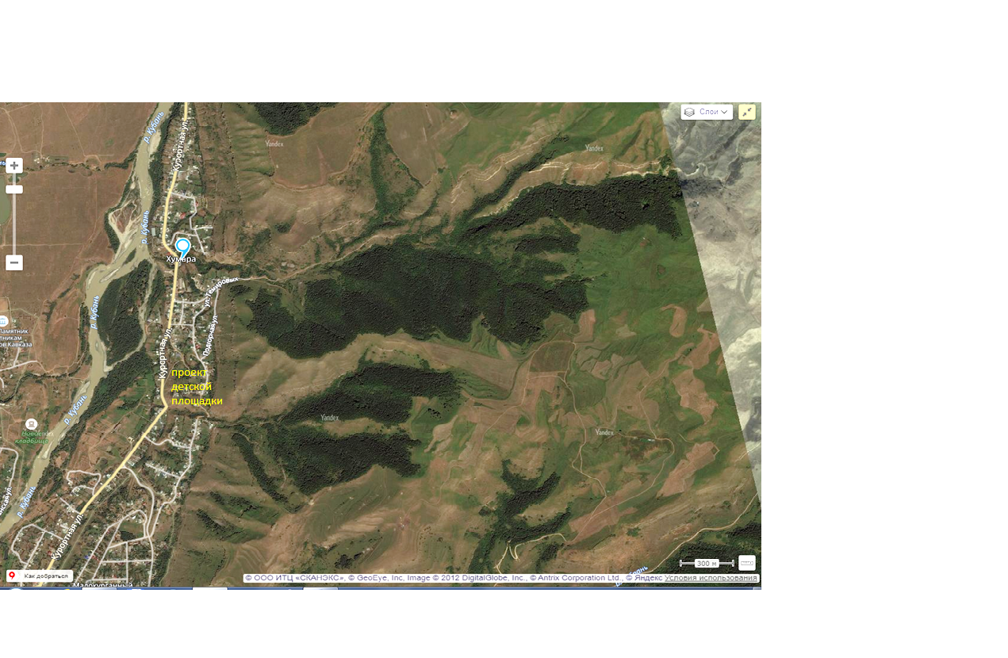

п. Белая Гора
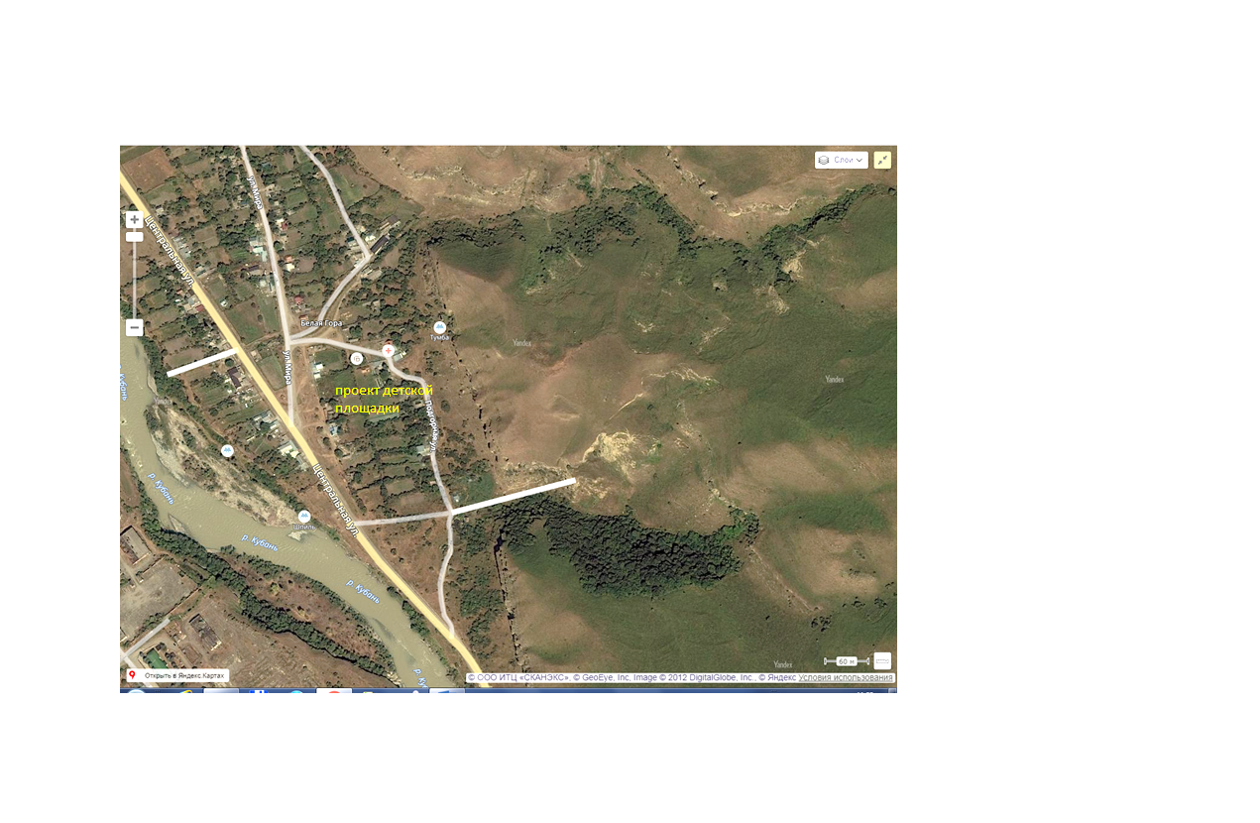

П. Кубрань
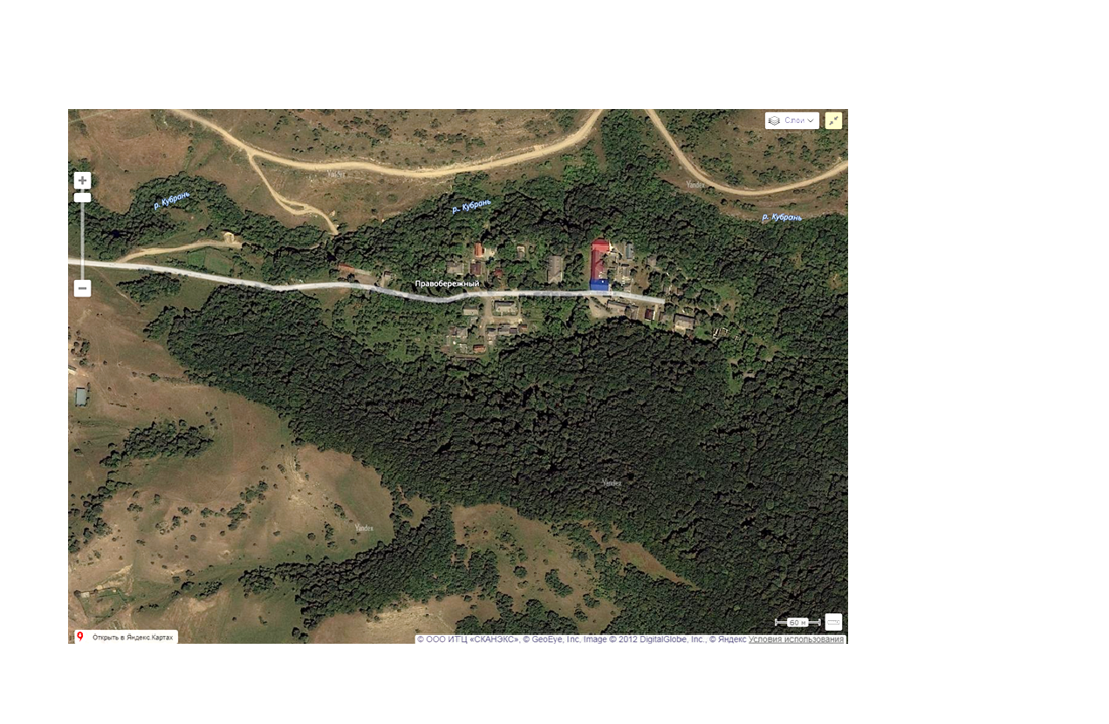

Жилищный фонд Хумаринского Сельского поселения
Территория индивидуальной жилой застройки
№  п/п | Наименование показателя | Единица измерения | Значение показателя
1 | Количество индивидуальных жилых домов, находящихся на территории индивидуальной жилой застройки, всего: | единиц | 478
2 | Количество индивидуальных жилых домов, уровень благоустройства которых соответствует требованиям правил благоустройства: | единиц | 321
3 | Количество населения, проживающего в индивидуальном жилищном фонде: | человек | 1824
Благоустройство.
В течение 2018 года необходимо организовать и провести:
Перечень мероприятий по благоустройству территории Хумаринского сельского поселения на 2018г.
№  п/п | Наименование планируемого мероприятия | Сроки реализации | Участники мероприятий | Ответственный исполнитель
1. | Замена не исправных ламп уличного освещения:  (описание мероприятий №1) | Февраль-март, а так же по мере необходимости | Администрация Хумаринского СП | Глава Администрации Хумаринского СП – Р.А.Дзамыхов
2. | Обрезка и вырубка старых деревьев и других кустарных насаждений:  ( описание мероприятий №2) | Апрель-сентябрь  2018г. | Администрация Хумаринского СП,  Жители Хумаринского СП | Глава Администрации Хумаринского СП – Р.А.Дзамыхов  Глава Хумаринского СП – И.А.-К.Дзамыхов
3. | Скашивание травы на территории Хумаринского СП  ( описание мероприятий №3) | Апрель – Сентябрь 2018г. | Администрация Хумаринского СП,  Жители Хумаринского СП | Глава Администрации Хумаринского СП – Р.А.Дзамыхов  Глава Хумаринского СП – И.А.-К.Дзамыхов
4. | Уборка территории населенного пункта в рамках месячников и субботников по санитарной очистке территории Хумаринского СП  (описание мероприятий №4) | Март- Октябрь 2018г. | Администрация Хумаринского СП,  Жители Хумаринского СП  Работники организаций, учреждений и магазинов. | Глава Администрации Хумаринского СП – Р.А.Дзамыхов  Глава Хумаринского СП – И.А.-К.Дзамыхов
5. | Объявление на звание: «Самый лучший дом»  ( описание мероприятия № 5) | 2018г. | Администрация Хумаринского СП,  Жители Хумаринского СП | Глава Администрации Хумаринского СП – Р.А.Дзамыхов  Депутаты по округам
6. | Благоустройство общественных территорий Хумаринского СП  ( описание мероприятий №6) | 2018г. | Администрация Хумаринского СП | Глава Администрации Хумаринского СП – Р.А.Дзамыхов
7. | Ремонт дорог Хумаринского СП  ( описание мероприятий №7) | Июнь-Август 2018г. | Администрация Хумаринского СП,  Дорожный фонд КЧР | Глава Администрации Хумаринского СП – Р.А.Дзамыхов
8. | Уборка и благоустройство прилегающих территорий ИП  ( описание мероприятий №8) | В течение года еженедельно | Владельцы и работники ИП и магазинов | Владельцы магазинов и ИП, депутаты по округам
9. | Озеленение территории Хумаринского СП  (описание мероприятий №9) | Март- Апрель | Администрация Хумаринского СП,  Управление лесами КЧР | Глава Администрации Хумаринского СП – Р.А.Дзамыхов  Депутаты по округам

Описание основных мероприятий по благоустройству территории Хумаринского сельского поселения:

1. Мероприятия по развитию системы освещения:
Администрация Хумаринского сельского поселения планирует замену ламп уличного освещения на территории Хумаринского сельского поселения, по ул.Курортной, ул.Мира, ул.Подгорной с энергосберегающими светодиодными лампами ( в количестве 42шт., фотореле – 30 шт.) и установка уличного освещения в п.Белая Гора Хумаринского сельского поселения и п.Кубрань ( установка фонарей уличного освещения по п.Белая Гора в кол-ве – 10шт., лампы -10ш., фотореле – 10шт., по п.Кубрань: фонари – 5шт, лампы – 5шт, фотореле – 5шт.)
2. Мероприятия по обрезке и вырубке старых деревьев и других кустарных насаждений:
Администрация Хумаринского сельского поселения планирует вырубку сухостойных деревьев и кустарников по ул. Курортная, ул.Центральная и ул.Садовая, в сроки с апрель по сентябрь 2018г. Для проведения этих работ необходимо:
- автовышка;
- самосвал.

3. Мероприятия по скашиванию травы:
Администрация Хумаринского сельского поселения планирует скашивание травы на территории поселения по ул.Курортная, ул. Садовая, ул.Центральная, в сроки: с Апрель по Сентябрь 2018г. Для проведения данных работ необходима специализированная техника – роторная косилка.

4. Мероприятия по уборке территории Хумаринского сельского поселения, в рамках месячника и субботников по санитарной очистке территории поселения:
Администрация Хумаринского сельского поселения организует субботники по санитарной очистке территории поселения от мусора с привлечением жителей аула, работников организаций, учреждений и магазинов.
Сбор мусора на территории производится в период с Марта месяца по Октябрь.

5. Мероприятия по объявлению конкурса на звание «Самый лучший дом»
Администрация Хумаринского сельского поселения объявляет конкурс на звание «Самый лучший дом» - собственники частных домовладений Хумаринского СП.
Проводится разъяснительная работа депутатами округов с населением по вопросам об условиях и критериях конкурса, а так же благоустройства территории поселения. Критериями оценки конкурса яв-ся:
- содержание дома в надлежащем состоянии, порядке и чистоте;
- озеленение придомовой территории в виде разбивки и ухода в последующем, клумб и газонов;
- санитарное содержание придомовой территории в период всего 2018года;
- творческий подход к эстетическому оформлению придомовой территории;
Доведено до сведения жителей о наличие денежного поощрения победителя в виде денежных средств - в размере 15 000 рублей.

6. Мероприятия по благоустройству общественных территорий Хумаринского СП.
Общественные территории
№  п/п | Наименование показателя | Единица измерения | Значение показателя
1 | Общественные территории, в том числе: | единиц | 5
2 | Количество благоустроенных общественных территорий, всего, в том числе | единиц | 0
3 | Площадь общественных территорий, нуждающихся в благоустройстве до 2022г. | Кв. м. | 5600

Общественные территории общей площадью составляют – 5600 кв. м. Эта территория состоит из 5 площадей, из них 3-и планируются под строительство детских площадок, одна под строительство многофункциональной спортивной площадки и одна под строительство сквера.

1. Общественная территория для строительства детской площадки по п.Белая Гора, Хумаринского сельского поселения составляет – 526 кв.м.

Для благоустройства необходимо:
- установка уличного освещения – уличные фонари – 4 шт.;
- установка лавочек и скамеек – закрытого и открытого видов – 4шт.;
- установка урн – 4 шт.;
- озеленение территории – деревья – 10 шт. и кустарники – 10шт.;

2. Общественная территория для строительства детской площадки по адресу а.Хумара, ул.Советская, составляет – 710кв.м.

Для благоустройства необходимо:
- установка уличного освещения – уличные фонари – 8 шт.;
- установка лавочек и скамеек – закрытого и открытого видов – 8шт.;
- установка урн – 8 шт.;
- озеленение территории – деревья – 15 шт. и кустарники – 10шт.;

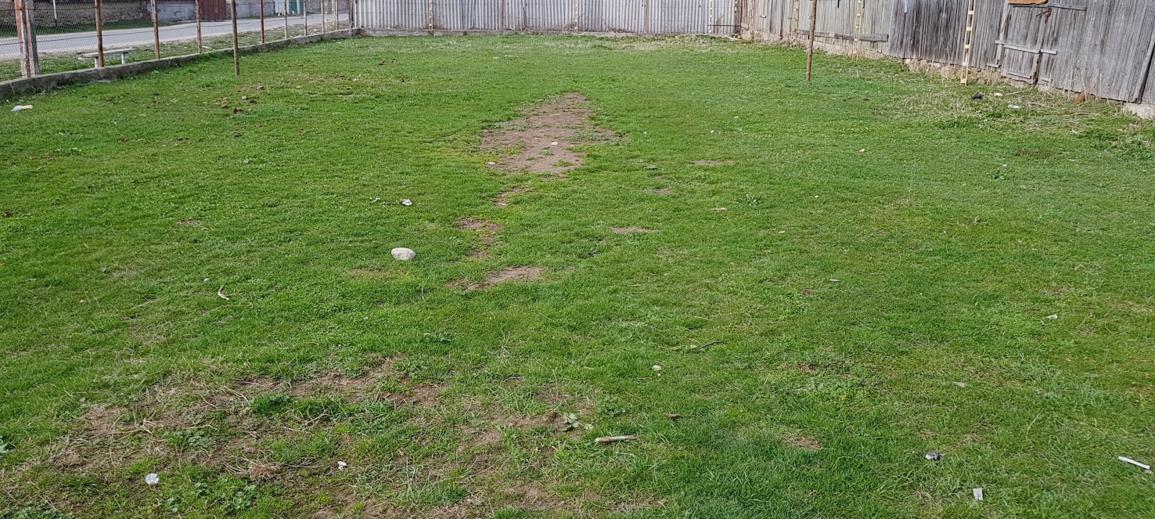

3. Общественная территория для строительства детской площадки по адресу а.Хумара, ул.Курортная, составляет – 904кв.м.

Для благоустройства необходимо:
- установка уличного освещения – уличные фонари – 8 шт.;
- установка лавочек и скамеек – закрытого и открытого видов – 8шт.;
- установка урн – 8 шт.;
- озеленение территории – деревья – 15 шт. и кустарники – 10шт.;

4. Общественная территория для строительства многофункциональной спортивной площадки на территории а.Хумара, составляет – 1974 кв.м.

Для благоустройства необходимо:
- установка уличного освещения – уличные фонари – 15 шт.;
- установка лавочек и скамеек – закрытого и открытого видов – 15шт.;
- установка урн – 15 шт.;
- озеленение территории – деревья – 40 шт. и кустарники – 10шт.;
- укладка тротуарной плитки – 700 кв.м.

5. Общественная территория для строительства Сквера и зоны отдыха спортивной, расположенной по адресу : а.Хумара, ул.Курортная, 65 ( территория расположена рядом с Сельским Домом Культуры, как сбоку так и у фасадной части здания Культуры и памятника погибшим в ВОВ, эта часть территории, требующая благоустройства, служит площадкой для проведения всех митингов и собраний населения ХСП, которые имеют возможность проводится на открытом пространстве, такие как – 9 мая, Новогодние празднования и т.д.
Территория в общем составляет – 1486 кв.м.

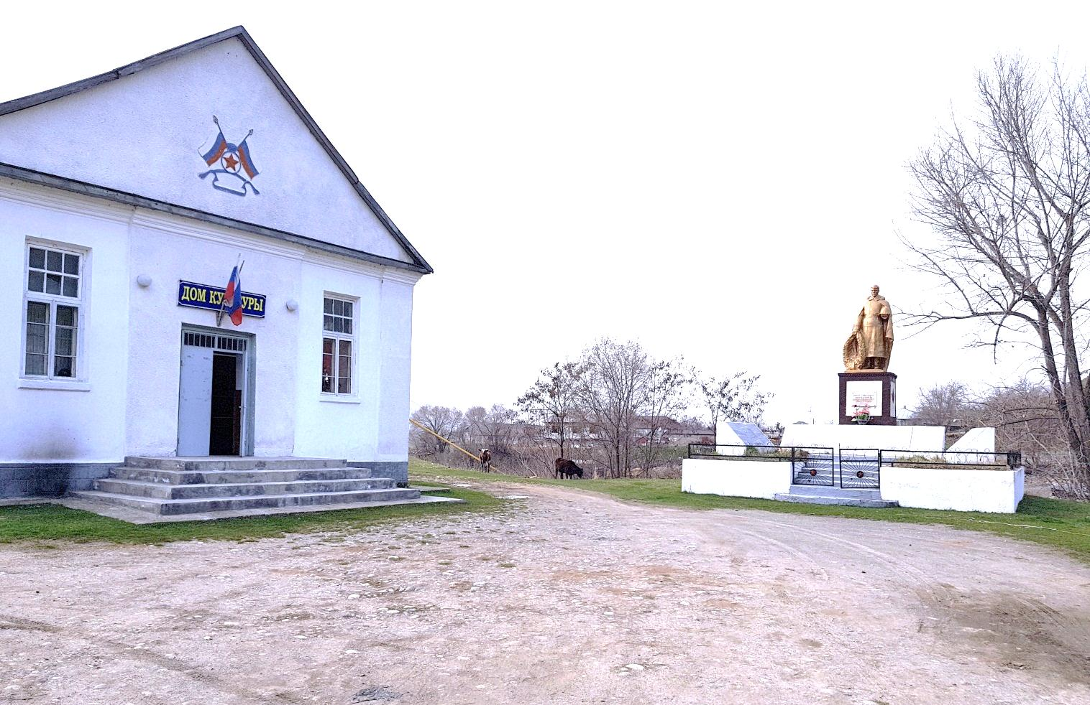

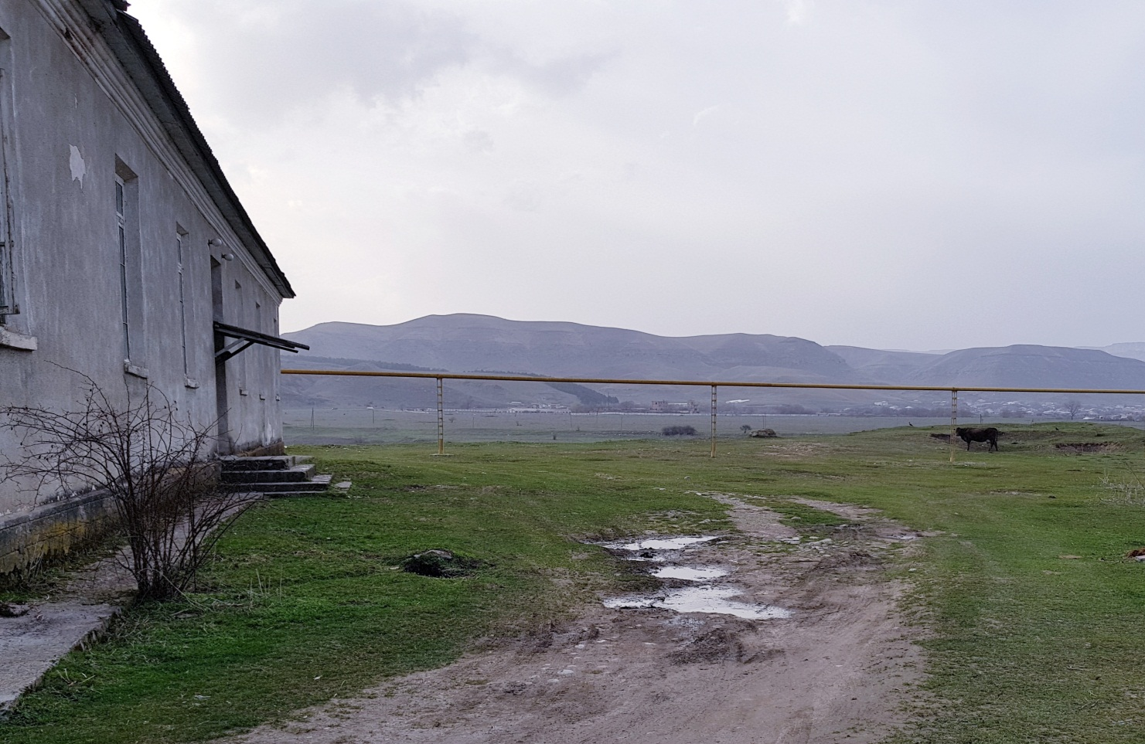

Для благоустройства необходимо:
- установка уличного освещения – уличные фонари – 15 шт.;
- установка лавочек и скамеек – закрытого и открытого видов – 15шт.;
- установка урн – 15 шт.;
- озеленение территории – деревья – 20 шт. и кустарники – 10шт.;
- укладка тротуарной плитки – 900 кв.м.

7. Мероприятия по ремонту дорог Хумаринского СП.
- Реконструкция и ремонт существующих искусственных покрытий ;
- Капитальный ремонт внутрисельской дороги по ул.Курортная в а.Хумара протяженностью 3,0 км; ( Требуемая техника –Автогрейдер, мотокаток)
- Капитальный ремонт внутрисельской дороги по ул.Мира в а.Хумара протяженностью 2,0 км; ( Требуемая техника –Автогрейдер, мотокаток)
- Капитальный ремонт внутрисельской дороги по ул.Советская в а.Хумара протяженностью 0,7 км; ( Требуемая техника –Автогрейдер, мотокаток)
- Капитальный ремонт внутрисельской дороги по ул.Дзамыхова в а.Хумара протяженностью 0,5 км; ( Требуемая техника –Автогрейдер, мотокаток)
- Капитальный ремонт внутрисельской дороги по ул.Алкаева в а.Хумара протяженностью 0,4 км; ( Требуемая техника –Автогрейдер, мотокаток)
- Капитальный ремонт внутрисельской дороги по ул.Набережная в а.Хумара протяженностью 1,0 км; ( Требуемая техника –Автогрейдер, мотокаток)
- Капитальный ремонт внутрисельской дороги по ул.Комсомольская в а.Хумара протяженностью 1,0 км; ( Требуемая техника –Автогрейдер, мотокаток)
- Капитальный ремонт внутрисельской дороги по ул.Темировых в а.Хумара протяженностью 0,5 км; ( Требуемая техника –Автогрейдер, мотокаток)
- Капитальный ремонт внутрисельской дороги по ул.Гекемухова в а.Хумара протяженностью 0,7 км; ( Требуемая техника –Автогрейдер, мотокаток)
- Капитальный ремонт внутрисельской дороги по пер.Горный в а.Хумара протяженностью 0,4 км; ( Требуемая техника –Автогрейдер, мотокаток)
- Капитальный ремонт внутрисельской дороги по ул.Подгорная в а.Хумара протяженностью 0,5 км; ( Требуемая техника –Автогрейдер, мотокаток)
- Капитальный ремонт внутрипоселковой дороги по ул.Интернациональная в п.Белая Гора протяженностью 0,5 км; ( Требуемая техника –Автогрейдер, мотокаток)
- Капитальный ремонт внутрипоселковой дороги по ул.Центральная в п.Белая Гора протяженностью 1,0 км; ( Требуемая техника –Автогрейдер, мотокаток)
- Капитальный ремонт внутрипоселковой дороги по ул.Подгорная в п.Белая Гора протяженностью 0,3 км; ( Требуемая техника –Автогрейдер, мотокаток)
- Капитальный ремонт внутрипоселковой дороги по ул.Мира в п.Белая Гора протяженностью 0,5 км; ( Требуемая техника –Автогрейдер, мотокаток)
- Капитальный ремонт внутрипоселковой дороги по ул.Садовая в п.Кубрань протяженностью 2,0 км; ( Требуемая техника –Автогрейдер, мотокаток)

8. Мероприятия по уборке и благоустройству прилегающих территорий организаций, учреждений, магазинов, предприятий ИП.
Администрация Хумаринского сельского поселения обязует руководителей организаций и владельцев ИП, организовать ежемесячно субботники по санитарной уборке от мусора на прилегающих территориях, а так же установить урны в период с апрель по июль месяцы и содержать в порядке и чистоте прилегающие территории.
Перечень организаций и ответственных за содержание прилегающих к ним территорий.
- Администрация Хумаринского сельского поселения-
а.Хумара, ул.Курортная, 75
Глава Администрации –Дзамыхов Р.А.;
- МКОУ «СОШ а.Хумара»-
а.Хумара, ул.Курортная, 58
Директор- Дугужев Х.-М.Х.;

- МКДОУ Детский сад «Солнышко»-
а.Хумара, ул.Курортная,66
Заведующая – Бесленеева Е.Ш.;

- Сельский Дом культуры-
а.Хумара, ул.Курортная, 65
Директор- Дзамыхов А.Б.;

Сельский дом культуры –
П.Кубрань, Садовая,9
Директор - Дзамыхов А.Б.;

- Отделение почтовой связи-
а.Хумара, ул.Курортная,77
Начальник – Астежева С.С;

-ВАП а.Хумара –
ул.Курортная,75
Заведующая – Байрамкулова Ф.Ш.;

- ФАП а.Хумара, п.Белая Гора-
ул. Мира, ул.Подгорная
Фельдшер - Ешерова Ф.М.;

Магазин РАИПО п.Белая Гора-
ул.Мира, 2
Насрудинова Б.А.;

Магазин «Ираида»
Пер.Абазинский, 1
Джегутанова И.Н;

Магазин «Марита»
У.Курортная, 76
Дугужева Р.Ш.

Отделение почтовой связи п.Кубрань
Ул.Садовая, 9
Начальник -Коркмазова З.М.

Мечеть Хумаринского СП
Ул.Курортная, 79
Имам – Дугужев Б.Б

9. Мероприятия по озеленению территории Хумаринского СП
Зеленые насаждения – один из важнейших элементов благоустройства. Окружающая среда оказывает значительное влияние на человека, поэтому в системе различных мероприятий по сохранению и улучшению окружающей среды важное место отводится озеленению территорий населенных пунктов.
Озелененные территории обладают многими положительными свойствами: поглощают углекислоту, обогащают воздух кислородом, служат средством защиты от пыли, загрязнений атмосферного воздуха отходами промышленного производства и транспорта, в определенных условиях защищают от шума. Зеленые массивы улучшают микроклиматические условия, поскольку снижают силу ветра, увеличивают влажность воздуха, регулируют тепловой режим, защищают жилые кварталы населенного пункта от неблагоприятных климатических условий и вредного воздействий автомобильного транспорта. Значительную роль играют зеленые насаждения в формировании архитектурно-художественного облика населенного пункта.
В настоящее время территории населенных пунктов Хумаринского СП характеризуются недостаточной площадью зелёных насаждений общего пользования, все это объясняется отсутствием финансирования на данные виды работ. Отчасти такое положение компенсируется озеленением индивидуальных подворий.
Запланировано озеленение территории Хумаринского СП путем посадки саженцев на общественных территориях​ ( в количестве 5 общественных территорий: запланированные
3 детские площадки, 1 сквер и 1 многофункциональная детская площадка) – 100 саженцев в виде елей и пихт и 50 саженцев в виде кустарников.

Проведение вышеуказанных работ по благоустройству общественных территорий путем софинансирования из бюджета Хумаринского сельского поселения, Федерального бюджета и (или) бюджета Карачаево-Черкесской Республики в рамках Федеральных и (или) Региональных программ по благоустройству населенных пунктов на 2018-2022г.г.
Доля софинансирования денежных средств из местного бюджета Хумаринского сельского поселения составляет – 2%.

